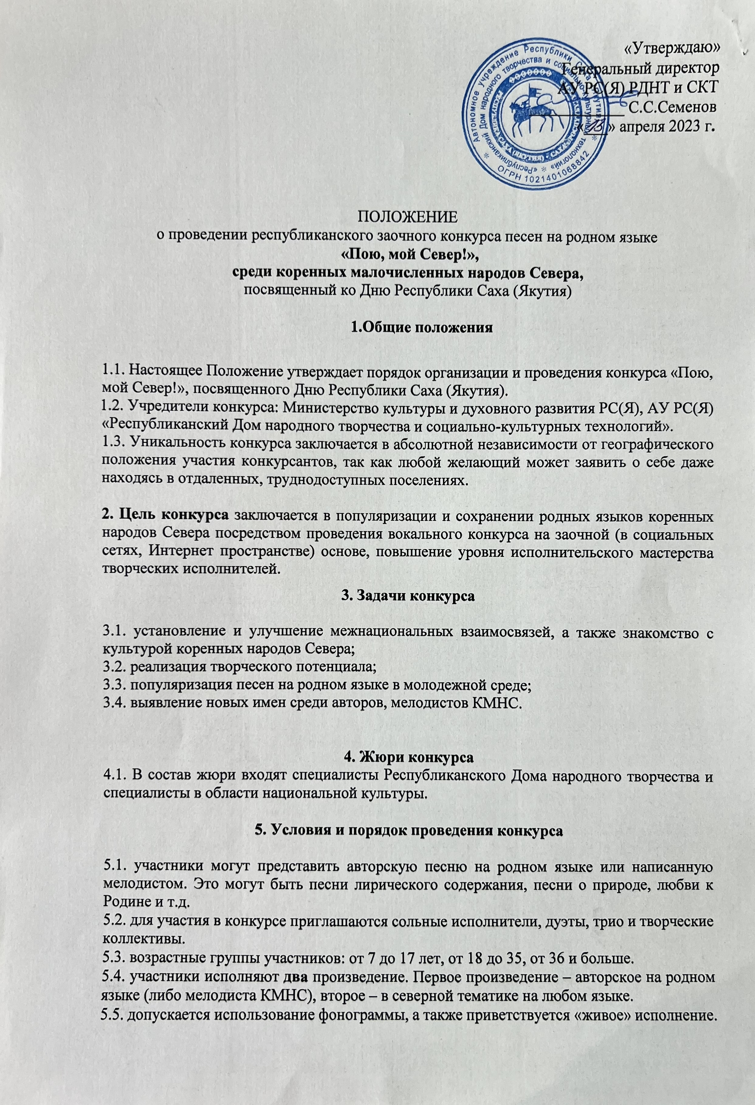

5.6. к заявке прилагаются видеоматериалы со следующими параметрами: исполнения в формате mp4, горизонтальная ориентация экрана, стереозвук хорошего качества, без посторонних шумов.
5.7. подача заявок на участие в конкурсе:
Для участия необходимо направить заявку (Приложение № 1). К заявке приложить чек об оплате.
Заявки принимаются до 25 апреля 2023г.
- по эл. почте: sever_song23@mail.ru

6. Критерии оценки участников Фестиваля-конкурса

Конкурсные выступления оцениваются по следующим критериям:
6.1. воплощение национальных традиций;
6.2. мастерство исполнения;
6.3. воплощение художественного образа в исполняемом произведении (артистичность, эмоциональность и осмысленность данного исполнения).
6.4. яркое и красочное выступление.

- Подведение итогов и награждение участников

Награждение всех участников проводится по окончанию Конкурса. Участники получат электронный вариант сертификата конкурса. Победители конкурса награждаются дипломами I, II, III степени.

Адрес оргкомитета: г. Якутск ул. П. Алексеева 49/1, телефон для справок: 8(411)242-38-78.
Координатор: Дускулова Ирина Амировна - специалист ОНТ АУ РС(Я) РДНТ и СКТ: 89627389211
Взнос за участие 200 рублей с каждого участника.

Реквизиты

1. Автономное учреждение Республики Саха (Якутия) «Республиканский Дом народного творчества и социально-культурных технологий».
2. АУ РС(Я) «РДНТ и СКТ»
3. Юридический адрес г. Якутск ул. Петра Алексеева, 49/1 каб.14
4. Почтовый адрес г. Якутск ул. Петра Алексеева, 49/1 каб.14
5. Наименование банка: ОТДЕЛЕНИЕ - НБ РЕСПУБЛИКИ САХА (Якутия) БАНКА РОССИИ//УФК по Республике Саха (Якутия) г. Якутск
6. БИК: 019805001
7. Идентификационный номер налогоплательщика (ИНН). 1435051612.
8. КПП 143501001
9. Лицевой счет. 30056035096, 31056035096
10. Банковский счет: 40102810345370000085
11. Казначейский счет: 03224643980000001601
12. Электронная почта: guarktika@yandex.ru
13. Тел/факс 8(4112)423475
13. ОГРН 1021401068842

Приложение №1.

ЗАЯВКА
Республиканского конкурса песен на родном языке
«Пою, мой Север!», среди КМНС

1 | Наименование коллектива или ФИО исполнителя (без сокращений)
2 | Населенный пункт, район
3 | Общее количество участников
4 | Данные о руководителе (ФИО полностью, звание, моб. телефон, эл. почта)
5 | Наименования музыкального номера с указанием авторов музыки и текста, времени исполнения произведения
6 | Краткая творческая характеристика исполнителя (коллектива)
7 | Какие музыкальные инструменты используются

Дата подачи заявки: «___»___________2023г.

